天马微电子集团招聘简章
一、公司简介
天马微电子股份有限公司成立于1983年，是中航工业集团旗下的高新技术企业，1995年在深交所上市(股票代码000050),拥有资产250亿，是专业生产、经营液晶显示器（LCD）及液晶显示模块（LCM）的高科技企业。经过二十多年的发展，现已发展成为一家集液晶显示器的研发、设计、生产、销售和服务为一体的大型国企上市公司。拥有深圳天马、上海天马、成都天马、武汉天马、厦门天马、上海中航光电子、天马有机发光、日本NLT等八大产业基地及欧洲天马、美国天马、韩国天马、驰誉电子境外子公司等。
在技术水平、产品质量、产品档次及市场占有率等方面均居国内同行业前列，产量稳居全国第一，全球第四，为中小尺寸显示领域的领军企业。2013年公司完成销售额150亿，拥有在职员工24000人。
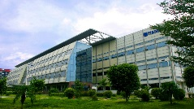

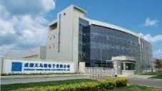
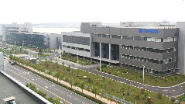
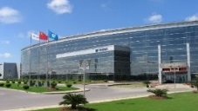



深圳天马 上海天马 成都天马 武汉天马
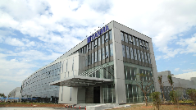

中航光电子 厦门天马 日本NLT 上海有机发光
二、领导关怀
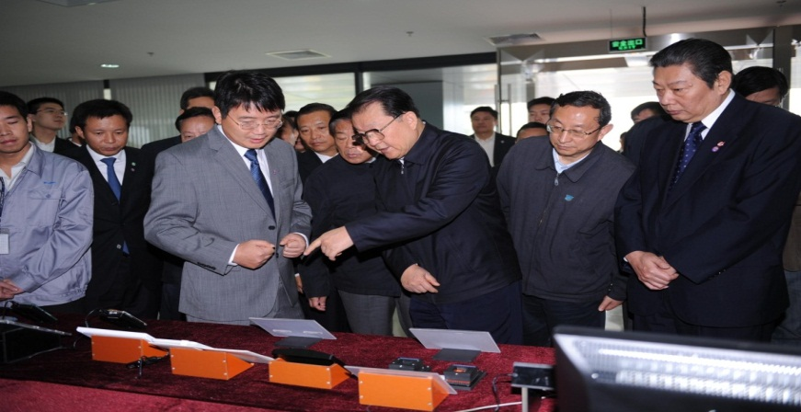
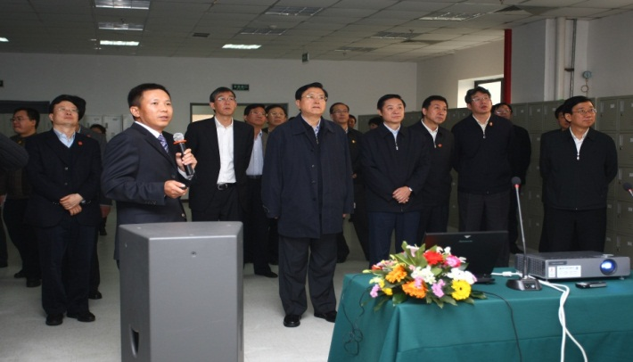
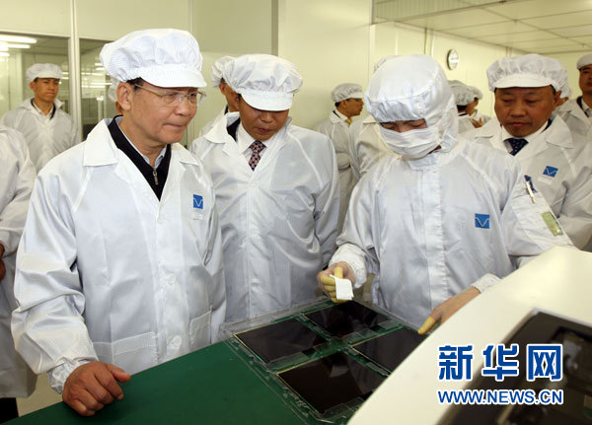

中央政治局原常委李长春视察天马
国务院原总理温家宝视察天马
中央政治局常委张德江视察天马

三、天马优势：
加入天马您将获得什么?
- 获得具有竞争力的薪资及完善的福利保障 3、学习行业内最先进的生产技术
- 获得快速的职业发展机会 4、体验“新国企”的文化氛围
四、招聘岗位、要求
招聘岗位 | 招聘人数 | 招聘要求 | 薪资
生产管理储备  (班组长) | 50人 | 1、专业要求：机电、电子等理工类专业均可；学历要求：统招大专及以上学历；  2、具备良好的英语能力；  3、个性开朗，能承担一定的工作压力，团队合作性好，有学生干部经历者优先。 | 5000元/月以上
技术员 | 80人 | - 专业要求：电子、机电、自动化、机械、计算机专业；  学历：统招大专以上学历；  - 具备相应的专业知识技能；  - 具备良好的英语能力； | 4000元/月以上
工作地点 | 上海

五、福利政策
项目 | 内容 | 明细
员工生活 | 免费住宿、就餐补贴 | 六人间/两人间空调宿舍，班组长以上为三人间，配有浴室、洗手间和阳台，免费住宿，仅需要承担水电费及物业管理费，并提供餐补。
员工生活 | 餐饮服务 | 建有大型餐厅，提供套餐，炒菜，小吃等丰富多样的饮食；
员工生活 | 免费班车 | 设有多辆班车，往返于市区、大型超市、公司；
员工生活 | 康乐活动 | 设有乒乓球、羽毛球、篮球、网球、足球、网吧、阅览室、健身房等各种活动场地。
员工福利 | 带薪假期 | 带薪年假、婚假、丧假、产假、陪产假、工伤假等；
员工福利 | 过节补贴 | 中秋、端午、春节均发放过节补贴；
员工福利 | 双重保险 | 根据员工户籍类型为员工购买“五险一金”及“商业保险”；
员工发展 | 团队拓展 | 每年两次团队拓展活动（外出旅游或聚餐）；
员工发展 | 培训提升 | 通过英语班、现场管理人员培训、社团活动等方式全面培养员工；
员工发展 | 学历教育 | 对于中专/高中升大专，专升本，本升硕在职教育提供经费支持；
员工发展 | 岗位晋升 | 公司定期举行内部竞聘、实习班组长定向培养、，为员工提供便捷的晋升通道，让每一位员工享有均等的晋升、发展机会；
丰富多彩的员工活动：
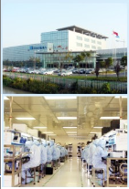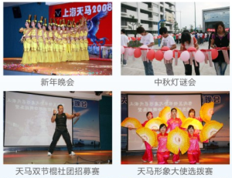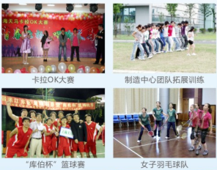
完善便利的生活设施：
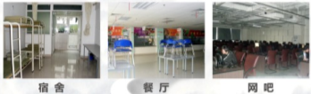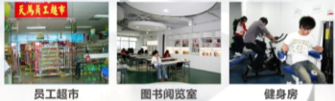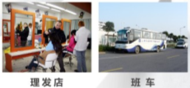
六、联系方式
联系人：张先生 18717891306 座机： 021-38661888-5309
地址：上海市浦东新区汇庆路889号
简历投递邮箱：luoping_zhang@tianma.cn
天马官网： www.tianma.cn

